Возможности артпедагогики в формировании нравственных качеств младших школьников
Дерди Надежда Викторовна,
педагог-психолог, преподаватель детской школы искусств
г. Красновишерск Пермского края
В соответствии с Концепцией духовно-нравственного развития и воспитания личности гражданина России федеральных государственных стандартов второго поколения, высшей целью образования становится образ человека высоконравственного, творческого, компетентного в духовных и культурных традициях российского народа, принимающего судьбу Отечества, осознающего ответственность за настоящее и будущее своей страны. Возникает необходимость усвоения и принятия учащимися базовых национальных ценностей: патриотизма, социальной солидарности, гражданственности, семейных ценностей, труда и творчества, науки, традиционных российских религий, искусства и литературы, природы, человечества. Являясь основой уклада школьной жизни, они определяют всю урочную, внеурочную, внешкольную деятельность и семейное воспитание как целостное культурно-воспитательное пространство.
В настоящее время система базовых национальных ценностей находит свое воплощение в распространении кадетского движения. Цели и задачи создания кадетских классов эффективно способствуют воспитанию патриотизма, привитию духовно-нравственных ценностей и идеалов, общей культуры, трудолюбия, дисциплинированности. В данной статье описывается опыт работы за текущий год по духовно-нравственному воспитанию во внеурочной деятельности учащихся кадетского первого класса МСОШ №8 города Красновишерска Пермского края. Такой формой организации внеурочной деятельности в кадетском классе стала творческая мастерская «АртИндиго». В основу работы легла система развития нравственных норм арт-терапетическими средствами через творческую и психопрофилактическую деятельность, гармонизацию процессов личностного роста, позитивного опыта социального взаимодействия. Педагогические основы арт-терапии соответствуют требованиям современного образования и являются перспективной инновацией. Технология спонтанного творчества обладает развивающим эффектом, создает уникальную возможность сформировать нравственный «внутренний» мир человека. В условиях нашей творческой мастерской реализуется задача формирования личности воспитанника-кадета, через усвоение этических и нравственных норм, воспитания патриотизма, приобщения к культурным ценностям и традициям народа.
Хочется отметить, что в настоящее время отсутствует точное определение деятельности, использующей искусство в целях решения задач воспитания, обучения и развития. Многие современные педагоги и психологи, такие как Лебедева Л.Д., Киселева Т.Ю., Е.А.Медведева считают, что речь идет о применении в педагогической практике арт-терапевтических методов. Однако, против использования термина «арт-терапия» в качестве развивающего и воспитательного педагогического средства активно выступает председатель РОО «Арт-терапевтическая ассоциация», вице-президент секции искусства и психиатрии Всемирной психиатрической ассоциации Копытин А.И., ссылаясь на его терапевтическую, коррекционную направленность. Исходя из этого, нам было важно определить следующие моменты собственной практики. Во-первых, мы обращаемся к средствам искусства для решения педагогических и психологических задач воспитания и развития, не преследуя при этом специальных целей художественного образования, психотерапевтических и психокоррекционных целей, используя термин «арт-педагогика». Во-вторых, в предложенном материале представлены характерные для арт-терапевтической деятельности компоненты, которые способствуют решению задач духовно-нравственного воспитания: музыкотератия, изотерапия, сказкотеапия и др.
Первый год работы творческой мастерской «АртИндиго» рассматривается нами как вводная часть нравственного просвещения воспитанников на уровне формирования первичных представлений о нравственности в рамках освоения понятий «добро и зло», «правда и ложь», «честь и бесчестье», а также изучение и усвоение обязательных правил поведения кадета.
Таблица 1
Задачи духовно-нравственного воспитания и способы их реализации в творческой деятельности
Задачи духовно-нравственного воспитания | Способы их реализации в творческой деятельности
Способствовать обретению душевного равновесия. | Активизация и стабилизация психоэмоционального состояния
Развивать умение преодолевать трудности в жизни и недостатков в себе самом, осознавать свои возможности. | Снятие внутренних зажимов, раскрепощение, свободное самовыражение. Формирование положительной самооценки, оптимистического мироощущения.
Воспитывать интерес к окружающему миру, развивать кругозор. Побуждать к творчеству, как способности видеть, соприкасаться, взаимодействовать с окружающим миром. | Формирование положительной мотивации к творческой деятельности, развитие фантазии.
Воспитывать трудолюбие, веру в свои силы. | Осознание возможностей творческого преобразования и создания чего-либо нового, необычного.
Способствовать воспитанию чувства доброжелательности, уважения, заботы, отзывчивости, чуткости, внимательности, чувства коллективизма, взаимопомощи, справедливости, дружбы. | Развитие коммуникативных навыков межличностных взаимоотношений, активного группового взаимодействия. Приобретение опыта конструктивного общения
Способствовать воспитанию человеческого достоинства, товарищества, поддержки, честности, непримиримости к насилию, праздности, лени, грубости. | Соотнесение своих интересов и их возможных последствий с интересами других людей.
Воспитывать любовь к человеку, к семье и её традициям. Способствовать воспитанию терпения, верности, долга и ответственности, гуманности и патриотизма. | Признание ценности, уникальности личности другого человека, заботы о нем, его чувствах, переживаниях.

Работа арт-педагогической мастерской строилась по нескольким направлениям:
1) Культурно-творческое направление раскрывалось через приобщение детей к культуре и искусству. Воздействие музыки содействовало получению эмоционального отклика у воспитанников. На занятиях слушали классическую, патриотическую, релаксирующую музыку. Для расширения кругозора, воспитания чувства прекрасного демонстрировались произведения изобразительного искусства разных эпох и стилей. Занятия способствовали созданию эмоционально-благоприятной атмосферы, ситуации успеха, возникновению радостных эмоций. Нравственные ориентиры, ответы на многие жизненные вопросы, кадеты находили в литературных источниках. В течение года они познакомились с творчеством писателей Пермского края и известных детских писателей, с книжной иллюстрацией детских художников – анималистов Е.М.Рачёва, В.Г.Сутеева, Е.,И. Чарушина и др., а также с творчеством местных писателей и художников. Беседы и высказывания учащихся помогали закреплять знания о способах поведения, выражать своё отношение, к ситуациям соблюдения или несоблюдения моральных норм. Особый эмоциональный отклик вызвала работа с образами животных, что способствовало усвоению понятий доброта, милосердие, забота, бережное отношение к природе, пониманию, что такое нежность, отзывчивость, чувствительность, верность, ответственность. Проявляя творческую активность, первоклассники с удовольствием участвовали в различных конкурсах. В конце года была организована выставка творческих работ мастерской «АртИндиго», которая вызвала живой интерес у окружающих, проведен открытый урок, где дети рассуждали и рисовали на тему добра и зла. (Приложение 1)
2) Патриотическое направление ориентировано на воспитание верности Родине, уважения к национальным традициям народов России, толерантности. Здесь мы обратились к возможностям сказкотерапии, введя в качестве главного героя стойкого оловянного солдатика, который попадал в ситуации нравственного выбора. Кадеты изготовили бумажную куклу солдатика, играли ею на занятиях, незаметно для себя отожествляли свои переживания с выдуманными историями своего героя. Мы смогли затронуть такие сложные темы как «Любовь к Родине», «Смелость, храбрость, мужество», «Что такое противоположности и зачем они существуют», «Честь мундира», «Мои пожелания городу, стране, миру», «Я выбираю…» и др. Дети усваивали жизнеутверждающий настрой сказок и передавали свои мысли в творческих работах. (Приложение 2)
3) Духовно-нравственное воспитание детей не будет успешным, если в него не вовлечена семья, поэтому направление семейного воспитания реализовывалось через организацию совместных арт-педагогических занятий и родительских собраний. (Приложение 3)
4) Оздоровительный эффект арт-педагогических технологий раскрывался в здоровьесберегающем направлении. Обязательным являлось использование элементов телесно-ориентированной терапии, танцевальных движений, дыхательных упражнений. Положительные эмоции, раскрепощение способствовало оздоровлению, повышению уровня адаптации к условиям школьно жизни, воспитанию культуры здорового образа жизни. (Приложение 4)
Из бесед с родителями и учителями, а также по собственным наблюдениям, за год работы арт-терапевтической мастерской мы имеем определенную положительную динамику развития нравственных качеств учеников первого класса. Во-первых, происходит насыщение детей нравственной информацией, улучшилось понимание нравственных норм и понятий, появилось умение пользоваться нравственными суждениями, сформировалась способность к осуществлению теоретического выбора нравственных способов поведения. Во-вторых, в отношениях между детьми появились нравственные мотивы поступков и действий, отношений к своим обязанностям, атмосфера доброжелательности, товарищества. В-третьих, у детей отмечается уверенность в своих силах, душевное равновесие, позитивный эмоциональный настрой, вера в возможность преодоления трудностей. Для подтверждения наших наблюдений мы обратились к данным психологического исследования учебной мотивации, и самооценки первоклассников. (Приложение 5). Мы можем сделать вывод о том, что обращение к арт-педагогике раскрывает новые грани нравственного развития как психолого-педагогической поддержки личности ребенка, где различные виды деятельности наполнены этическими и моральными смыслами и служат ему в его саморазвитии. Творческая деятельность усиливает внимание к чувствам, дает возможность для самовыражения и самопознания, выступает как способ постижения окружающей действительности, моделирования взаимоотношений. Организуя культурно-образовательное пространство ребенка, с детства наполняя его духовным содержанием, мы можем повлиять на нравственное становление его внутреннего «я», сформировать творческие проявления и сделать этот процесс целенаправленным. Использование возможностей арт-педагогики как современной технологии развития, основанной на интеграции искусства и творчества, психологии, педагогики в целях нравственного становления отвечает требованиям времени.
Библиографический список
1.Копытин А.И. Основы арттерапии. СПб.: Изд-во «Лань», 1999. - 256 с.
2.Неменский Б.М. Мудрость красоты. М.: Просвещение, 1987. - 253с.
3.Лебедева, Л.Д. Педагогические основы арт-терапии / Л.Д.Лебедева. – Спб.: ЛОИРО, 2000. – 200с.
4.Практикум по арт-терапии / Под ред. А.И. Копытина. СПб. и др.: Питер, 2000. - 443 с.
5.http://ru.wikipedia.org
6.http://nsportal.ru/gp/sukhomlinskii-v-o-vospitanii
7.http://www.psychologos.ru
8. http://www.science-education.ru/
Приложение 1
Культурно-творческое направление
Выставка творческих работ мастерской «АртИндиго», размещенная в классе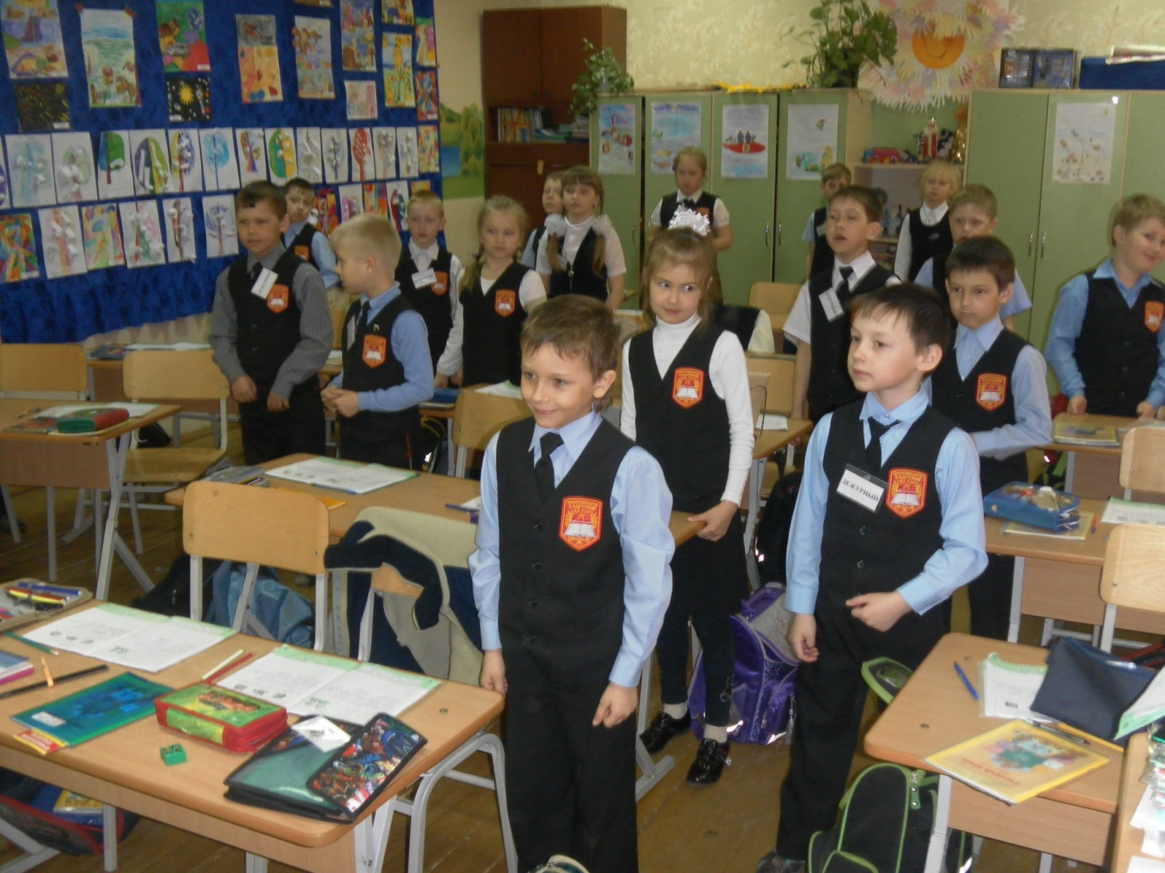
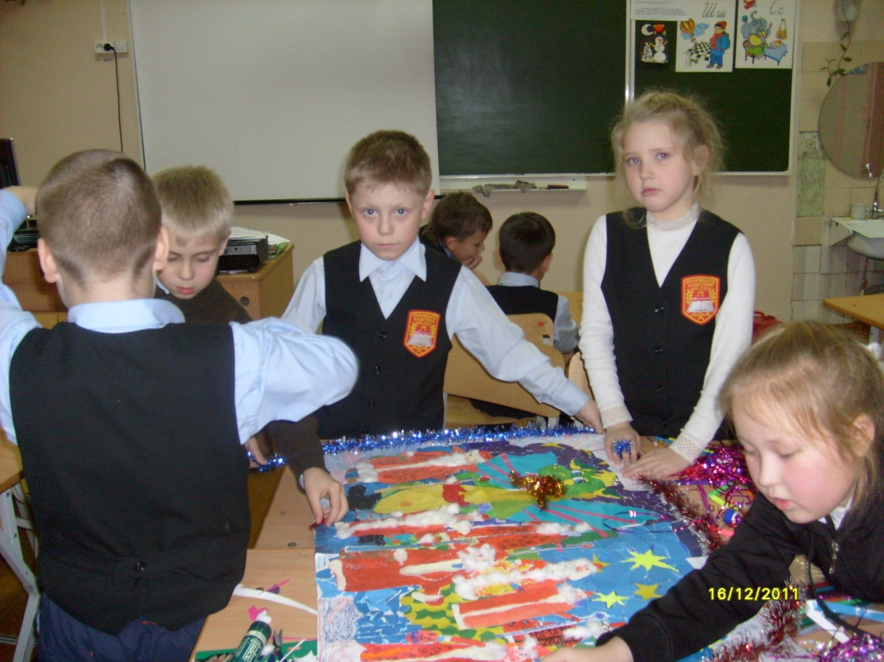
Приложение 2
Патриотическое направление. Сказкотерапия по мотивам истории о стойком оловянном солдатике.

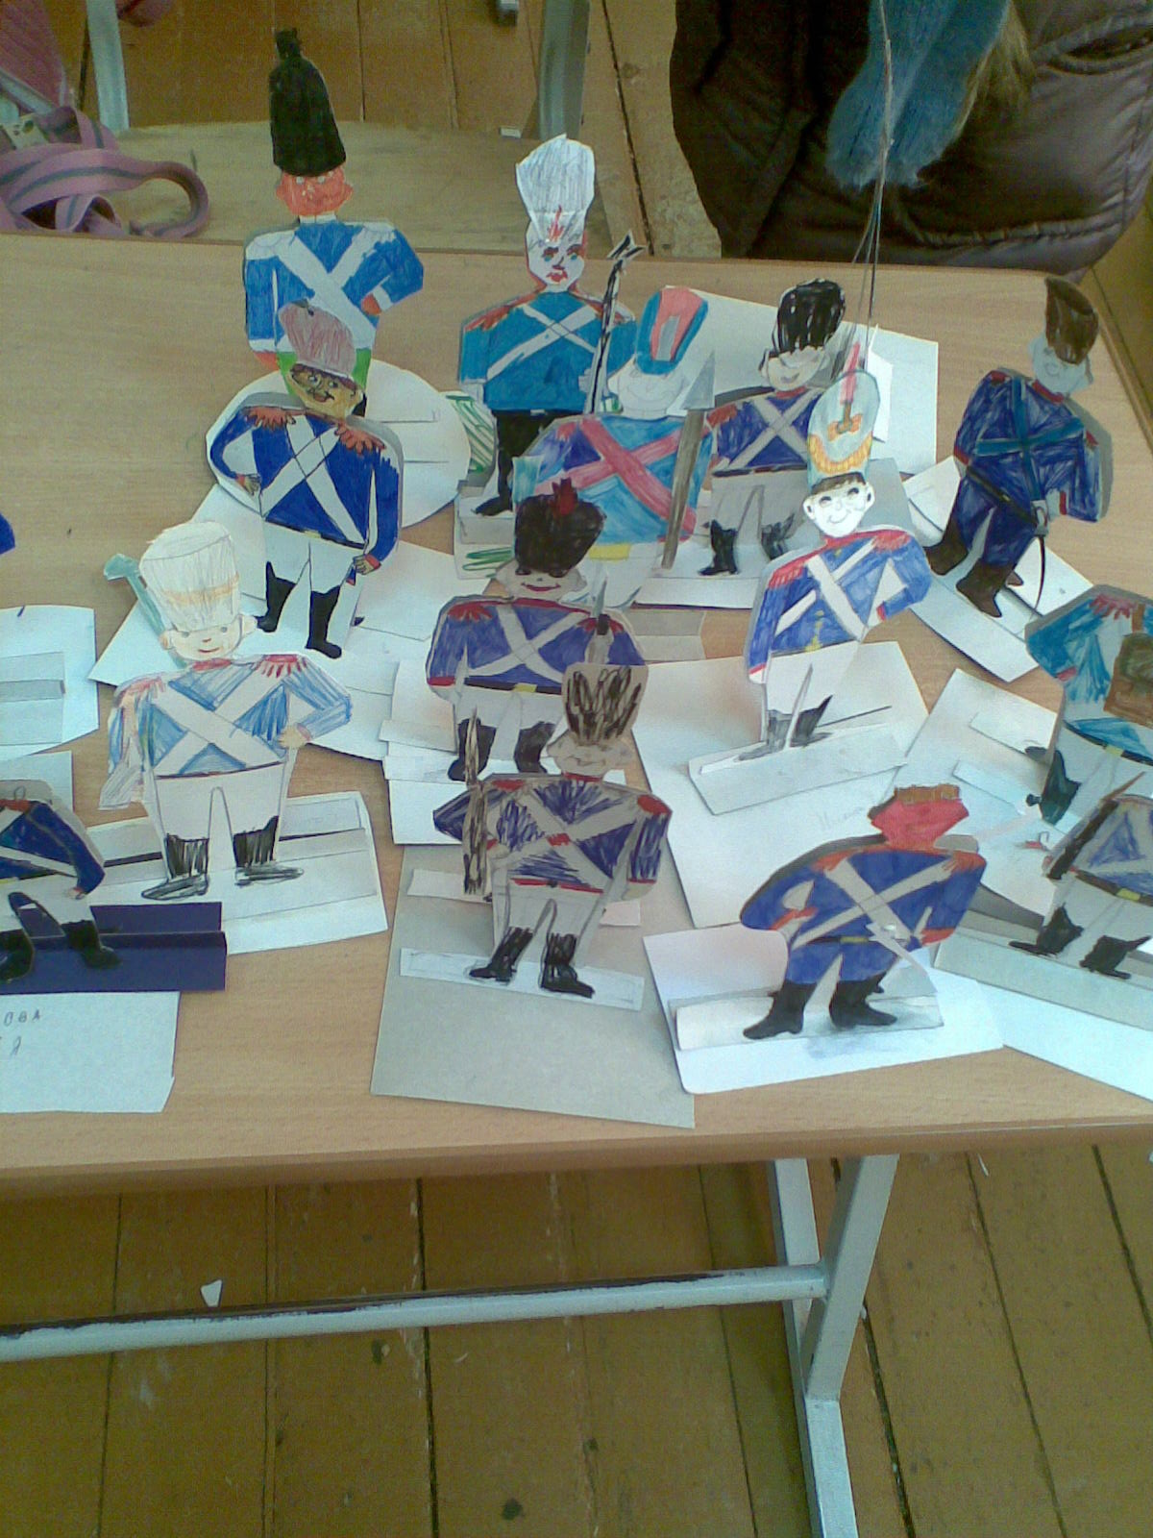
Приложение 3
Семейное воспитание. Совместное детско-родительское собрание в детской библиотеке

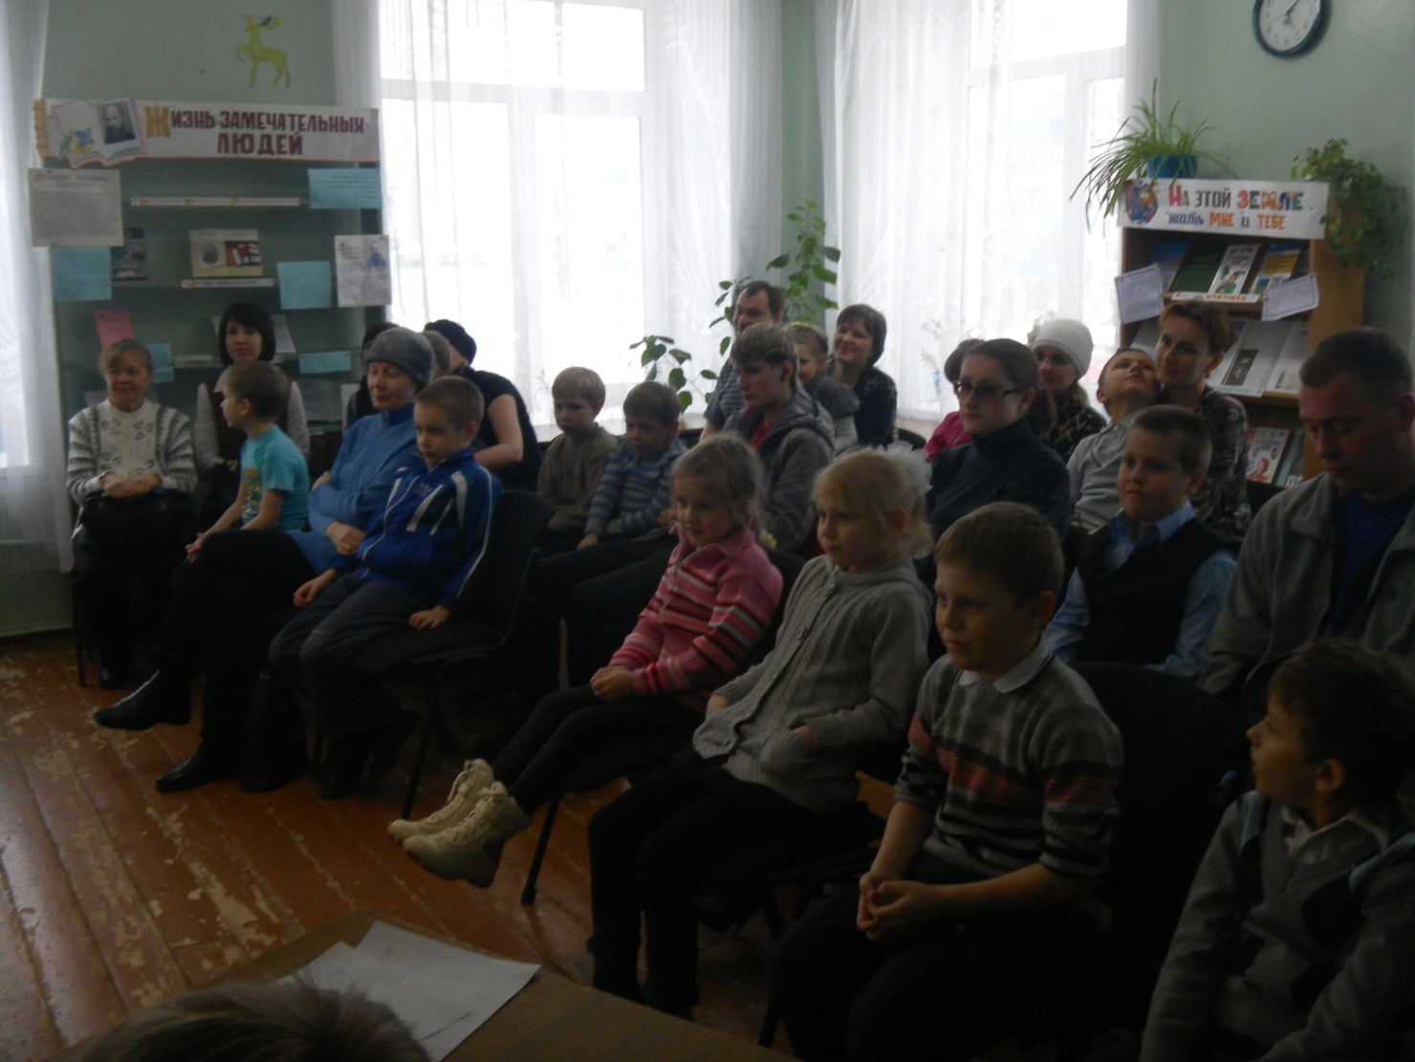
Приложение 4
Здоровьесберегающее направление

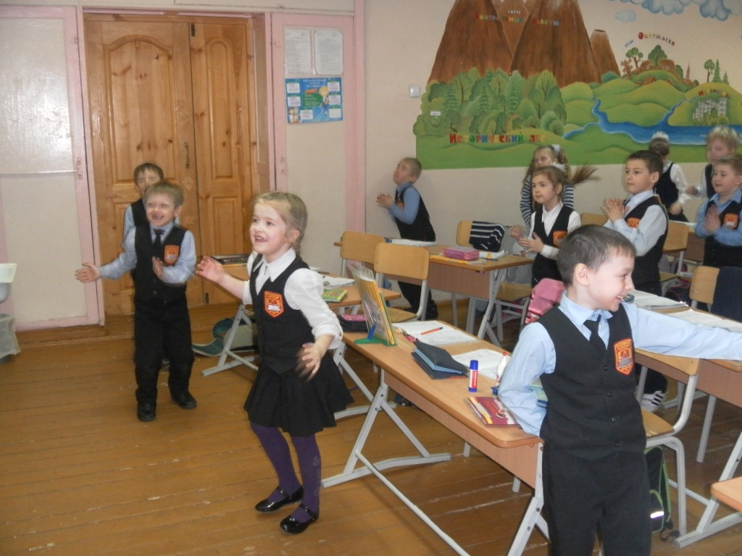

Приложение 5

Данные психологического исследования учебной мотивации учащихся первого «А» класса
Уровень школьной мотивации (Анкета Лускановой Н.Г.) | На начало года | На конец года
Высокий уровень школьной мотивации | 62 % | 59%
Нормальная школьная мотивация | 20% | 27%
Положительное отношение к школе | 11% | 10%
Низкая школьная мотивация | 5% | 3%
Негативное отношение к школе | 2% | 1%

Данные психологического исследования самооценки учащихся
первого «А» класса
Самооценка («Лесенка»  Щур В.Г.) | На начало года | На конец года
Адекватная | 22% | 38%
Завышенная | 76% | 62%
Заниженная | 2% | 0%
Неустойчивая | 0% | 0%

